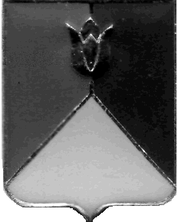
СОБРАНИЕ ДЕПУТАТОВ
КУНАШАКСКОГО МУНИЦИПАЛЬНОГО ОКРУГА
ЧЕЛЯБИНСКОЙ ОБЛАСТИ

РЕШЕНИЕ
6 заседание

«28» мая 2026 г. № 57

О согласовании замены части дотации
на выравнивание бюджетной обеспеченности
дополнительными нормативами отчислений
от налога на доходы физических лиц

В соответствии со статьей 138 Бюджетного Кодекса Российской Федерации, Федеральным Законом от 06 октября 2003 года № 131-ФЗ «Об общих принципах организации местного самоуправления в Российской Федерации», Федеральным Законом от 20 марта 2025 года № 33-ФЗ «Об общих принципах организации местного самоуправления в единой системе публичной власти», Собрание депутатов Кунашакского муниципального округа Челябинской области
РЕШАЕТ:

1. Согласовать замену части дотации на выравнивание бюджетной обеспеченности дополнительными нормативами отчислений от налога на доходы физических лиц на 2027 год и на плановый период 2028 и 2029 годов.
2. Контроль за исполнением данного решения возложить на комиссию по бюджету, налогам и предпринимательству Собрания депутатов Кунашакского муниципального округа Челябинской области.

Председатель
Собрания депутатов: Н.В. Гусева

